大兴区2016年公开招聘消防文员
考试笔试公告

大兴区2016年公开招聘消防文员报名工作已经结束，共有129人通过资格审查。经大兴区公安消防支队批准，定于2016年11月15日14时至16时进行招聘考试笔试，考点为大兴一职（北京政博安保安职业技能培训学校），地址为大兴区黄村镇后辛庄永华路2号。请考生于11月7 日至11日到北京手挽手劳务派遣有限责任公司大兴分公司领取准考证（地址：大兴区火神庙国际商业中心D座532室，联系人：张女士，电话：18210150090），并提前熟悉考点地址。考试时务必携带本人《准考证》及身份证原件。
附件：1.公开招聘消防文员考试笔试试题要素；
- 公开招聘消防文员考试笔试考生名单；
- 考点位置地图及乘车路线；

北京手挽手劳务派遣有限公司大兴分公司
二〇一六年十一月四日

附件1：

公开招聘消防文员考试笔试试题要素

1、时事政治，马哲、毛概、中国特色社会主义理论，习近平同志系列重要讲话；
2、行政管理；
3、法律常识（含消防常识）；
4、人文常识；
5、计算机基础与应用常识；
6、公文写作与处理等知识。

附件2：

公开招聘消防文员考试笔试考生名单
序号 | 姓名 | 性别 | 联系电话 | 序号 | 姓名 | 性别 | 联系电话
1 | 朱玉梅 | 女 | 185****5119 | 66 | 姚婕妤 | 女 | 135****3168
2 | 李兵 | 男 | 185****2930 | 67 | 衡娇 | 女 | 188****1597
3 | 刘永利 | 女 | 133****7381 | 68 | 张彤 | 女 | 185****0688
4 | 魏强 | 男 | 186****9594 | 69 | 王佳 | 女 | 187****3917
5 | 王子今 | 男 | 156****0598 | 70 | 回艳姣 | 女 | 186****6667
6 | 魏倩 | 女 | 150****9733 | 71 | 杨蕾 | 女 | 135****5808
7 | 张坤 | 女 | 139****7062 | 72 | 万宝瑞 | 男 | 138****7647
8 | 王爱香 | 女 | 159****2137 | 73 | 蔡萌 | 女 | 158****9259
9 | 王红 | 女 | 159****9826 | 74 | 丁正月 | 女 | 159****1079
10 | 殷伟姣 | 女 | 150****6687 | 75 | 李颖 | 女 | 138****2597
11 | 王彤 | 女 | 152****0873 | 76 | 李瑾媛 | 女 | 150****6275
12 | 杜蕾 | 女 | 136****0387 | 77 | 王翠娥 | 女 | 135****5221
13 | 李宇昂 | 男 | 182****0114 | 78 | 张丽 | 女 | 138****5532
14 | 赵红领 | 男 | 159****6981 | 79 | 殷娅 | 女 | 159****1241
15 | 王苗 | 女 | 151****4735 | 80 | 赵阳 | 女 | 132****0549
16 | 张嫚 | 女 | 131****6836 | 81 | 张汝佳 | 男 | 151****7270
17 | 任娟 | 女 | 185****9639 | 82 | 张蕊 | 女 | 137****9868
18 | 朱彩笛 | 女 | 152****9630 | 83 | 刘野 | 男 | 183****8503
19 | 张梦迪 | 男 | 132****3401 | 84 | 刘林玉 | 女 | 159****9581
20 | 苗颖 | 女 | 138****3033 | 85 | 卢蕊 | 女 | 185****9617
21 | 李越 | 女 | 188****8271 | 86 | 李瑞 | 女 | 152****8706
22 | 宋帅 | 男 | 186****1886 | 87 | 邵冉 | 女 | 187****8676
23 | 吴利沙 | 女 | 138****8341 | 88 | 郎茹婷 | 女 | 138****0050
24 | 张晓茜 | 女 | 137****6102 | 89 | 高亚南 | 女 | 138****1985
25 | 刘雨晴 | 女 | 188****8908 | 90 | 张威 | 女 | 182****6094
26 | 秦蕊 | 女 | 135****0654 | 91 | 赵红雅 | 女 | 158****6139
27 | 赵蒙先 | 女 | 132****5070 | 92 | 贾松 | 男 | 134****5983
28 | 曹梦金 | 女 | 158****3634 | 93 | 王玥琪 | 女 | 188****6405
29 | 李子豪 | 男 | 137****7611 | 94 | 孙莹 | 女 | 135****2337
30 | 刘佳 | 女 | 138****4094 | 95 | 王飞 | 女 | 137****2742
31 | 王玮 | 男 | 152****7084 | 96 | 付振华 | 女 | 152****3633
32 | 王爽 | 女 | 136****8210 | 97 | 李梦杰 | 女 | 186****5887
33 | 毕微 | 女 | 138****5002 | 98 | 曹文浩 | 男 | 159****3531
34 | 毕华 | 女 | 159****8246 | 99 | 马红艳 | 女 | 132****3981
35 | 王海燕 | 女 | 132****4902 | 100 | 林聪 | 女 | 159****1600
36 | 苏玉如 | 女 | 186****4020 | 101 | 范讨欣 | 女 | 134****6530
37 | 康浩 | 男 | 135****3643 | 102 | 曹云龙 | 男 | 159****3919
38 | 于娜 | 女 | 185****3679 | 103 | 薛姗姗 | 女 | 158****4928
39 | 张司 | 女 | 186****9224 | 104 | 张岩 | 女 | 134****8403
40 | 崔丹 | 女 | 139****4471 | 105 | 党建 | 男 | 150****2321
41 | 杨晨 | 男 | 158****7328 | 106 | 赵思阳 | 男 | 138****2121
42 | 舒颖 | 女 | 151****7285 | 107 | 李亚先 | 女 | 139****3541
43 | 马征 | 男 | 134****9480 | 108 | 陈海南 | 女 | 134****7050
44 | 修静 | 女 | 158****4569 | 109 | 赵娇燕 | 女 | 158****1745
45 | 汪汉云 | 女 | 136****2969 | 110 | 王皓玥 | 女 | 137****7622
46 | 肖承洪 | 女 | 150****4849 | 111 | 刘月 | 男 | 158****7938
47 | 吴春艳 | 女 | 150****8846 | 112 | 邱芳 | 女 | 186****4561
48 | 贾健 | 男 | 137****2788 | 113 | 陈海纯 | 男 | 186****2027
49 | 孙海岩 | 女 | 183****6480 | 114 | 陈希 | 女 | 151****8900
50 | 李媛媛 | 女 | 133****2329 | 115 | 白云环 | 女 | 158****2587
51 | 王昊 | 男 | 132****2151 | 116 | 田磊 | 女 | 151****9543
52 | 张然 | 女 | 131****4464 | 117 | 刘晓东 | 男 | 185****0820
53 | 孟丽 | 女 | 133****2017 | 118 | 董倩 | 女 | 139****7515
54 | 王美竹 | 女 | 150****7526 | 119 | 杨阳 | 女 | 158****0559
55 | 王萌 | 女 | 151****8745 | 120 | 何伟 | 男 | 137****9507
56 | 陈尧 | 男 | 138****7405 | 121 | 李行 | 男 | 158****2364
57 | 郑云凤 | 女 | 135****1735 | 122 | 侯紫金 | 女 | 186****2112
58 | 杜国梁 | 男 | 150****1369 | 123 | 吴跃 | 女 | 138****6606
59 | 韩锋 | 男 | 135****3682 | 124 | 陈静文 | 女 | 139****2022
60 | 信志纯 | 女 | 156****3842 | 125 | 武静 | 女 | 158****4747
61 | 庞红 | 女 | 158****3231 | 126 | 朱凯 | 男 | 136****2434
62 | 代双双 | 女 | 159****2486 | 127 | 吴辰悦 | 女 | 134****9311
63 | 邸文静 | 女 | 132****8466 | 128 | 李美 | 女 | 182****8172
64 | 郭娜 | 女 | 150****9946 | 129 | 刘蕊 | 女 | 151****1272
65 | 姜峰 | 男 | 159****5405

附件3
考点位置地图及乘车路线

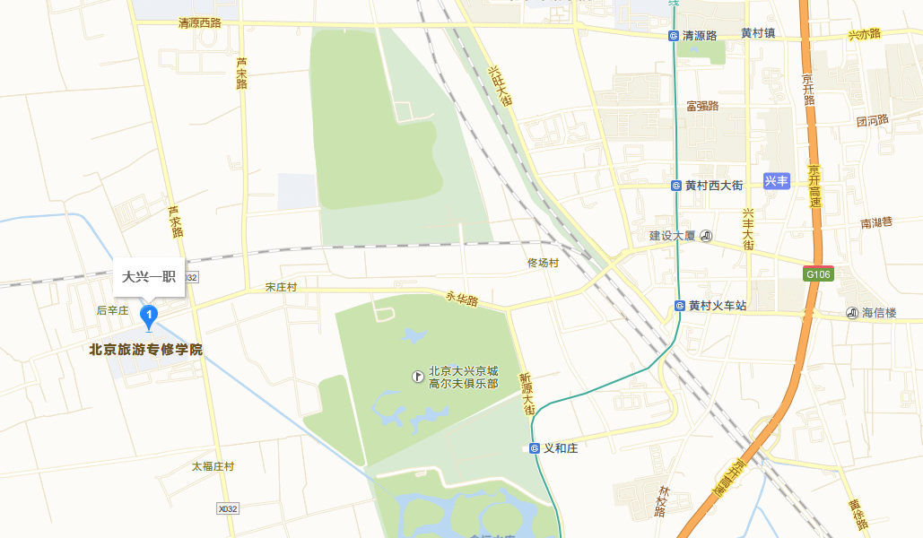
考点名称：大兴一职（北京政博安保安职业技能培训学校）
考点地址：大兴区黄村镇后辛庄永华路2号
乘车路线：乘公交兴25路/兴22路/957路/954路至“大兴一职站”下车即到。
咨询电话：182-1059-1150
（提示：请尽量选择公共交通方式出行）

